Estimado Editor.
Le escribo esta carta para indicar que el manuscrito, " La Inteligencia en el juego como variable predictora de la intención de práctica deportiva y las relaciones sociales: Papel mediador de la motivación y la pasión” se presenta a la consideración de la Revista Retos: nuevas tendencias en educación física, deporte y recreación. Es original, no ha sido publicado anteriormente ni está en proceso de edición en otra revista, tampoco ha sido presentado en Congresos o similares. Para la realización de este trabajo ha existido la financiación pública de la Universidad de Valencia (programa de becas de iniciación a la investigación). Los dos autores hemos leído el texto y somos corresponsables del mismo, compartiendo coautoría. Además, cedemos los derechos al editor y se asegura que se han cumplido los principios éticos y deontológicos en relación tanto a las personas participantes en el estudio como en el manejo de los datos obtenidos.
Este artículo analizó el papel que tiene la inteligencia en el juego sobre la intención de práctica, la motivación y el bienestar social y deportivo del jugador. A través de dos modelos estructurales, uno con la pasión armoniosa y otro con la pasión obsesiva. Este estudio, se plantea debido a las pocas investigaciones que han analizado la inteligencia en el juego. Se considera innovador, ya que no se han encontrado estudios que analicen la relación de la percepción de inteligencia en el juego con variables psicológicas motivacionales (motivación autodeterminada, pasión, percepción de conflicto), del bienestar social (relaciones sociales) y de la adherencia al deporte (intención de práctica deportiva). Los resultados obtenidos aportan bases para guiar intervenciones dirigidas a aumentar la inteligencia, el disfrute y la adherencia en la práctica deportiva, lo que puede generar una mejora de la salud psicosocial y el rendimiento deportivo.
Creo que se adecua a la línea editorial de su revista, ya que en ella se publican trabajos que supongan una contribución al progreso en el ámbito del rendimiento deportivo y de la Psicología del Deporte.
Atentamente,  David Pérez García  Universidad de Valencia  Calle Gascó Oliag, n 2  46010 Valencia  617159240  davidperezlevanteud@gmail.com | José F. Guzmán  Universidad de Valencia  Calle Gascó Oliag, n 2  46010 Valencia  +34 963 864 337  Jose.F.Guzman@uv.es
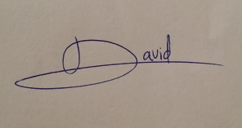
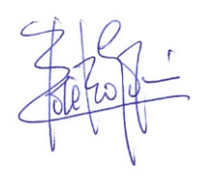
Firma primer autor: Firma segundo autor:

